

BASIC Tutorial
Foundation Series Configuration Information
K-COM ELECTRONIC RESOURCES INC.
Contents

Installation Structure 3
Foundation Series Directory Structure 4
Files Installed in Windows Directories 5
Aldec.ini File 6
Project Structure 8
PDF Files 9
Foundation Series Libraries 10
Foundation Series File Types 11

본 문서는 Foundation Series 1.5중에서 Design Entry에 관련된 내용이 담겨 있습니다… 당장 project를 진행하는 데에는 그다지 도움이 되지 않을 것 같지만 본 내용을 숙지하신다면 Xilinx project의 구조와 복잡하게 생성되는 파일들의 관계들을 명확히 아실 수 있으므로 좀더 나은 작업환경을 가꾸시는데 큰 도움이 될 것입니다… Device의 구조를 아느냐 모르느냐에 따라 설계효율이 달라지는 것과 같은 이치 아니겠습니까…?

Installation Structure

다른 Windows 응용 프로그램과 마찬가지로 설치가 진행되는 동안 Foundation Series의 모든 file과 library들이 지정된 디렉토리로 복사가 된다. 대부분의 file이 FNDTN\ACTIVE 디렉토리로 복사가 되고, 일부 file은 WINDOWS와 WINDOWS\SYSTEM 디렉토리에 복사가 된다.
설치된 data의 구조는 설치 시 선택한 option들에 따라 약간은 달라질 수 있다.
또한 Foundation Series의 일부분으로 Foundation Series의 구성 요소들을 편리하게 삭제할 수 있는 삭제프로그램이 제공된다. 이 프로그램은 WINDOWS registry 데이터베이스내의 관련정보와 ALDEC.INI라는 설정파일, Foundation Series 디렉토리, WINDOWS와 WINDOWS\SYSTEM 디렉토리에 포함된 모든 관련 요소들을 삭제한다. 본 삭제프로그램은 설치과정 시 복사된 item들만을 삭제하며, 사용자가 생성한 모든 project들은 남겨 놓는다.

Foundation Series Directory Structure

기본적으로 FNDTN\Active라는 디렉토리에 Foundation Series가 저장된다. 일반적인 FNDTN\Active 디렉토리는 다음 구성 요소들을 포함한다.
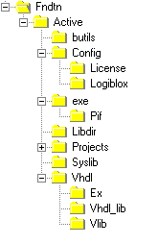
Foundation Series Directory Structure
4 butils - BtrieveTM utility가 들어있다.
4 Config - configuration settings file이 들어있다.
4 License - license settings fil이 들어있다.
4 Logiblox - Logiblox components file이 들어있다.
4 Exe – 모든 실행파일과 DLL파일들이 들어있다.
4 Pif - MS DOS programs의 실행에 필요한 shortcut이 들어있다.
4 Libdir - project libraries configuration file이 들어있다.
4 Projects - sample projects folder이다.
4 Syslib - System Library들이 들어있다.
4 Vhdl – VHDL의 합성에 관련된 실행프로그램과 DLL파일들이 들어있다.
4 Ex - VHDL Synthesis 예제파일이 들어있다.
4 Vhdl_lib - Synthesis Library가 들어있다.
4 Vlib - VHDL Analyzer Library가 들어있다.

참고) Foundation 1.4의 경우 VHDL디렉토리에 Metamor 합성기가 포함되어 있으나, Foundation 1.5부터는 더 이상 Metamor합성기를 지원하지 않고 Synopsys의 FPGA Express합성기를 채용하였으므로 Foundation 1.5 Project Manager에서 Foundation 1.4 Project를 작업하지 않는 한 VHDL 디렉토리는 더 이상 유효하지 않다.

Files Installed in Windows Directories

아래목록은 Windows System 디렉토리에 설치되는 파일들을 나타낸다 (Windows NT의 경우는 WINDOWS\SYSTEM32 디렉토리이다.):
5 WINDOWS\SYSTEM:
CTL3D.DLL
MFC250.DLL
MFC30.DLL
MFC42.DLLl
MFCANS32.DLL
MFCD30.DLL
MFCN30.DLL
MFCO30.DLL
MFCOLEUI.DLL
MFCUIA32.DLL
MSVCP50.DLL
MSVCRT.DLL
OLE2THK.DLL
RICHED32.DLL
NWLOCALE.DLL
W32MKDE.EXE
W32MKRC.DLL
WBTRCALL.DLL
WBTRTHNK.DLL
WBTRV32.DLL
WBTRVRES.DLL
5 WINDOWS:
ALDEC.INI
BTI.INI

Aldec.ini File

Aldec.ini 파일은 WINDOWS 디렉토리에 저장된다. 이 파일에는 Foundation Series의 디렉토리 위치와 사용자 등록정보 그리고 Foundation Series의 각 응용프로그램에서 저장하는 각종 값들이 들어있다.
Aldec.ini파일의 내용은 Project Manager 창에서 볼 수 있다. File 메뉴의 서브 메뉴인 Preferences중 Configuration을 선택한다. 그리고 Configuration 대화상자에 있는 View INI File 단추를 클릭한다.
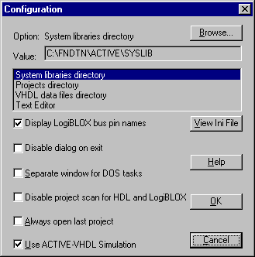
Configuration Dialog Box
Report Browser 창이 뜨면서 Aldec.ini 파일을 보여준다.
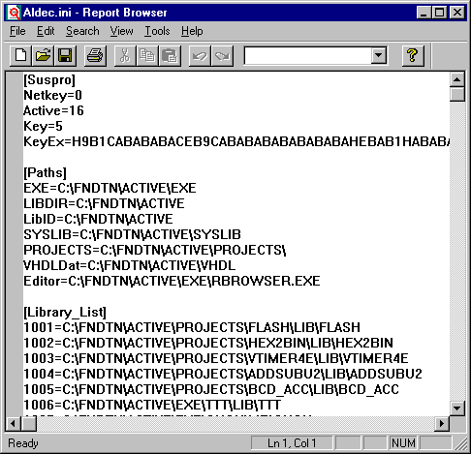
Example of Aldec.ini File
또한 Configuration 대화상자에 있는 list항목을 클릭하면 Foundation Series의 주요 항목들의 위치도 볼 수 있다. 선택된 항목의 위치는 Value 부분에 표시된다.
NOTE: Foundaton Series를 재설치할 때마다 원래의 Aldec.ini파일을 보존하기위해 확장자를 .000, .001의 순서로 보존해 놓는다.

Project Structure
Project components
각각의 project는 다음의 구성요소를 포함한다.:
8 PDF configuration file
8 모든 project파일과 서브디렉토리들이 포함된 project 디렉토리
8 Project디렉토리의 LIB 서브디렉토리에 저장되는 Project library
8 Implementation 결과가 저장되는 Xproj 서브디렉토리
8 다른 서브디렉토리들은 설계방식에 따라 생성된다. (Schematic, HDL)
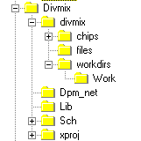
An Example Projects Directory Structure
Project location
각각의 Foundation project는 project 작업 디렉토리라고 불리는 개별 서브디렉토리에 저장된다. Project 디렉토리의 이름은 project의 이름과 같으며, 8개의 문자로 구성된다.
기본적으로 project는 FNDTN\ACTIVE\PROJECTS 디렉토리에 위치한다. 각 분리된 project 디렉토리와는 별개로, FNDTN\ACTIVE\PROJECTS 디렉토리에는 다음 파일들이 포함되어 있다:
8 project.PDF - project 디렉토리의 이름과 동일한 project 정보파일
8 CURRENT.PDF – Project Manager에서 작업중인 project.PDF의 작업용 복사본
8 ALDEC.LOG – 현재 작업중인 임의의 project에서 발생하는 모든 system 메시지가 들어있다.
8 XLOGO.WMF - Metafile format인 Xilinx logo 파일

PDF Files

각project는 Project Manager에서 Project Description File (PDF)이라고 불리는 파일을 생성한다. PDF file은 project 작업 디렉토리와 대응하는 동일이름을 가지고 확장자는 .pdf가 붙는다. (Adobe Acrobat Reader에서 지원하는 확장자와 동일하므로 주의…!) 이 PDF file은 project 디렉토리와 대응되므로 반드시 동일위치에 있어야 한다. 기본적으로 PDF file은 FNDTN\ACTIVE\PROJECTS 디렉토리에 위치한다. 여기에는 project의 전체 설정 값이 기술되어있다:
9 project 작업 디렉토리의 위치 (반드시 FNDTN\ACTIVE\PROJECTS 디렉토리에만 있으란 법은 없다.)
9 project type
9 project libraries (project에서 사용되는 library목록)
9 project resources
Project Manager의 hierarchy부분의 상단에 있는 PDF파일을 더블클릭하면 항상 현재작업중인 project의 PDF파일을 볼 수 있다.
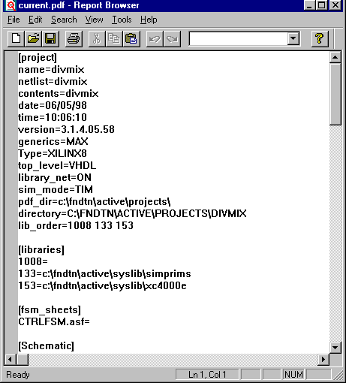
Example of PDF File

Foundation Series Libraries

Foundation Series는 두가지의 주library를 가지고 있다:
10 system libraries, Foundation Series에 기본적으로 포함되어 있다. 각각의 system library는 임의 design type에서 이용할 수 있는 component의 core들이 들어있다. System library에 포함된 내용은 사용자가 임의로 수정할 수 없다.
10 user libraries, Foundation Series project내에서 만들어지고, 사용자가 정의하는 component (macro혹은 user symbol, user library라고도 불리운다.) 가 저장된다. 각 project는 적어도 project명과 동일한 하나의 user library을 가지며, project 디렉토리내의 LIB서브디렉토리에 저장된다. 이 library는 project working library로 속한다.
Foundation Series System Library는 다음의 것들을 포함한다:
XABELSIM | ABEL macro의 functional simulation에만 사용되는 simulation model이 들어있다
SIMPRIMS | XACTstep M1기반의 설계의 timing simulation을 위한 simulation model이 들어있다.
XC4000E | XC4000E and XC4000L FPGA family를 지원하는 기본 library
XC4000EX | XC4000EX and XC4000XL FPGA family를 지원하는 기본 library
XC4000X | XC4000X FPGA family를 지원하는 기본 library
XC3000 | XC3000 FPGA family를 지원하는 기본 library
XC5200 | XC5200 FPGA family를 지원하는 기본 library
XC9500 | XC9500 CPLD family를 지원하는 기본 library
SPARTAN | SPARTAN FPGA family를 지원하는 기본 library
SPARTANX | SPARTANXL FPGA family를 지원하는 기본 library
VIRTEX | VIRTEX FPGA family를 지원하는 기본 library

Libraries assigned to a project are referred to as project libraries. You can view the list of project libraries in a hierarchy section of the Project Manager window. This list is copied from the [libraries] section of the project’s PDF file.
Library들은 첨부, 추가, 분리 등의 작업을 Library Manager라는 프로그램으로 할 수 있는데, 자세한 사용방법은 Foundaton Series Help내의 Library Manager란을 보면 된다.
NOTE:
SIMPRIMS과 XABELSIM library는 timing simulation model들이 저장된 library로서 Foundation Series 디렉토리에 설치된다. 이들은 설치 시 사용자가 임의로 제거할 수 없다.

Foundation Series File Types
아래의 표는 Foundation Series에서 사용되거나 생성되는 파일의 확장자별 설명이 요약되어 있다.

Extension File Type

ABL | ABEL source code file
ALB | Binary netlist file generated from a schematic
ALR | Binary netlist file generated from the imported netlist
ASC | ASCII Test Vector File
ASF | State Machine drawing file
ASX | Port description file for HDL macro
BIT | Design configuration file (bitstream)
BSC | Automatically saved schematic backup file
CMD | Viewsim compatible simulation script
DES | Simulation state file. Includes test vectors and simulation model states
EDF | EDIF format netlist imported to library for a functional simulation
EDN | EDIF format netlist generated from schematic or created by synthesis program
EDO | EDIF format netlist including timing details (generated by place and route program)
ENT | Entity/Architecture definitions for VHDL Macro
ER | Formatted error list from synthesis program or HDL Analyzer
ERR | Error report file
EPR | Intermediate file for the built-in syntax checker
ERF | Error log file of the built-in syntax checker
FRM | Simulation formula file
INI | Configuration file
LOG | Log files containing messages
OID | File used by a state machine simulation process
OPT | Synthesis options file for each macro. Defines synthesis tool and options.
PDF | Project description file
PAR | Parameters for Metamor synthesis program, including command line options.
PRJ | Document modification log file. Each SAVE operation records changes to it.
SCH | Schematic file
UCF | User constraints file
TVE | Binary test vector file
V | Verilog source code file
VHD | VHDL source code file

